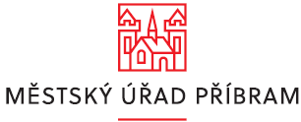

OZNÁMENÍ

Městský úřad Příbram bude dne 02.06.2023 uzavřen.

V tento den nebudou na žádném odboru úřední hodiny, uzavřena bude i pokladna.

Dokumenty lze předat v podatelně (budova radnice – Tyršova 108) v čase 08:00–14:30.

Informační centrum města Příbram (Pražská 129) bude v běžném provozu (09:00–17:00).

V Příbrami dne 18.05.2023

Ing. Jaroslava Poláková v. r.
tajemnice MěÚ

